家庭报警装置软件设计说明书
SDD106
V1.0
分工说明
小组名称
学号 | 姓名 | 本文档中主要承担的工作内容
16061016 | 余巍港 | 范围、需求概述、详细设计传感器控制模块、接口设计
16061025 | 李璞 | 详细设计调试模块、运行与开发环境
16061017 | 周超 | 详细设计外部通信管理模块、数据库设计
16061043 | 齐前奔 | 详细设计报警主控模块、体系结构设计总体结构
16061122 | 温莎莎 | 详细设计摄像头监视模块

版本变更历史
版本 | 提交日期 | 主要编制人 | 审核人 | 版本说明
V1.0 | 4.21 | 齐前奔、周超、余巍港、李璞、温莎莎 | 余巍港 | 初版

范围

项目概述
随着科技的发展与进步，家庭安全不仅可以通过门锁来保护，还能通过报警装置来得到进一步保障。本项目实现了一个家庭报警装置-增强本地监控型，能够启动或关闭，对家庭入侵进行报警。
所开发系统的主要功能有：用户可以通过控制面板安装和解除系统、用户可以通过因特网访问系统、用户/传感器可以响应报警事件、用户/传感器可关联错误条件、系统管理员可以重新配置传感器以及其系统特征。
所开发系统的非功能性需求有：提高报警系统的可靠性、提高报警系统的响应速度、减小报警系统的功耗。
该报警装置可以应用在绝大多数家庭，为家庭安全带来更好的保障。用户可以通过报警装置及时地了解到可能的家庭入侵，来避免不必要的损失。
在使用过程中，该家庭报警装置可以帮助房主在安装时配置安全系统、监控所有连接到安全系统的传感器，通过互联网、计算机或控制面板和房主交互信息。
在安装过程中，用家庭报警装置个人计算机设计和配置系统。为每个传感器分配一个编号和类型，用密码控制安装和解除系统，而且当传感器事件发生时会拨打输入的电话号码。
当识别出一个传感器事件时，软件激活装在系统上的发声警报，由房主在配置中指定的延迟时间后，软件拨打监测服务的电话号码并提供位置信息，报告检测到的事件性质。电话号码将每隔20秒重拨以此，直至打到电话接通。

文档概述
本文档旨在从软件设计上指导家庭报警系统项目的开发。为了之后的开发工作，我们在分析需求文档的基础上给出了报警装置软件层面的体系结构设计、接口设计、数据库设计、详细设计、运行与开发环境设计。本设计文档面向本项目全体组员。

术语和缩略词
表 1 缩略词/全称对应表
缩写 | 全称
PPC | Power PC
UI | User Interface
Lora | Long Range
DDL | Dead Line

引用文档
1，《家庭报警装置用户原始需求文档》
2，《SDP106-开发计划》
3，《SPD106-需求分析文档》
4，《Grb-068245KITs 设计工程文件》V1.02
5,《FreeScale MPC8245 User Manual》
6,《windriver Vxworks 5.5.1 Device Driver Programmer’s Guide》
7,《windriver Vxworks 6.5 Device Driver Programmer’s Guide》
8,《Tornado 2.2.1 User Manual》
9,《PCI Local Bus Specification Version》Revision 2.3 October 31 200
10，《LORA网关-对接报警器开发板--AUG-GW81用户手册_V0.4》

需求概述
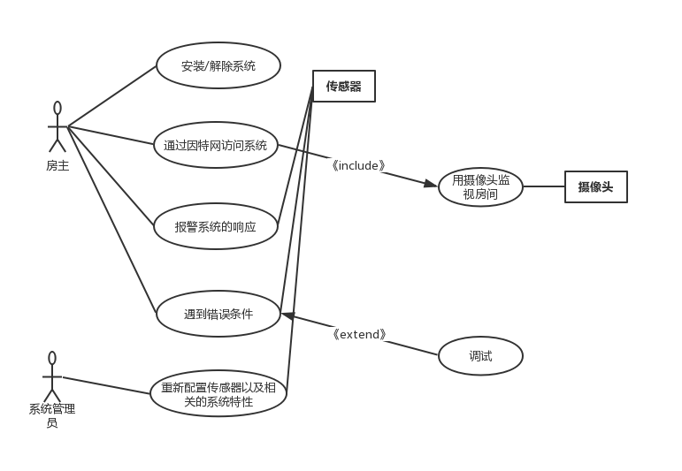
图 1 系统用例图
房主：系统的使用者，通过传感器的报警提醒以及使用因特网对于房间的摄像监控来获取房屋的安全情况。同时，房主有着解除和安装系统的权限，在系统遇到错误时还可以要求系统管理员对系统进行调试。
系统管理员：系统的维护者，可以进行系统调试和传感器特性配置。当系统传感器出错时，可以进行相关方面的系统维修；在房主反馈传感器特性需求时可以进行传感器配置。

用摄像头监视房间
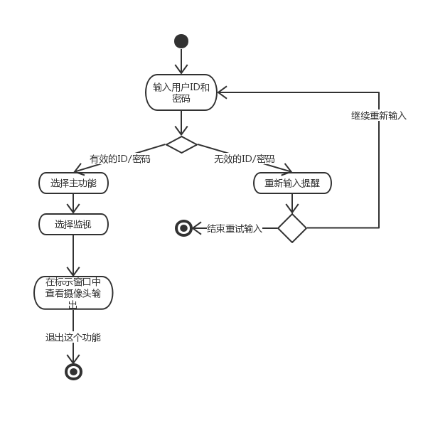
图 2摄像头监视房屋活动图

调试
主要参与者：系统管理员
目标：解决传感器遇到的错误情况，使传感器恢复正常工作
前置条件：遇到错误条件
启动：房主要求系统管理员解决传感器错误，系统管理员登录传感器管理系统
场景：
- 房主发现传感器出现错误
- 房主要求管理员解决传感器错误问题
- 管理员使用账号密码登录管理系统
- 管理员调试并解决传感器错误
- 房主继续使用系统
优先级：低
次要参与者：传感器

遇到错误条件
主要参与者：房主
目标：发现错误
前置条件：房主发现获得错误信息
启动：房主未发现与传感器匹配的异常
场景：
- 房主收到传感器报警
- 房主查看但并未发现实际异常
- 房主记录并报告错误情况
优先级：中
次要参与者：传感器

报警系统的响应
主要参与者：房主
目标：房主及时发现传感器报警，到现场检查情况
前置条件：传感器检测到异常
启动：传感器拨打房主设置的电话
场景：
- 传感器识别到异常事件
- 传感器启动发声警报并拨打房主设置的电话（每隔20s一次）
- 房主收到警告并赶到传感器指定地点
优先级：高
次要参与者：传感器

通过因特网访问系统
主要参与者：房主
目标：房主使用移动设备登录系统
前置条件：房主想要查看监控情况
启动：房主打开移动设备软件进行联网并访问系统
场景：
- 房主打开移动设备联网
- 房主使用软件远程连接系统
优先级：中

重新配置传感器及其相关特性
主要参与者：系统管理员
目标：配置传感器特性来适应房主需求
前置条件：房主想要改变传感器配置
启动：房主寻找管理员配置传感器
场景：
- 房主想改变传感器配置并咨询管理员
- 管理员使用账号密码登录管理系统
- 管理员进行传感器特性设置
优先级：低
次要参与者：传感器

安装/解除系统
主要参与者：房主
目标：房主可以自主地打开或关闭家庭报警系统
前置条件：房主有/无打开报警系统的需求
启动：房主登录已经打开/关闭的系统
场景：
- 房主有/无打开报警系统的需求
- 房主使用账号密码登录系统，选择打开/关闭报警系统
优先级：中

体系结构设计

总体结构
- 软件体系结构
（a） 开发板程序类图
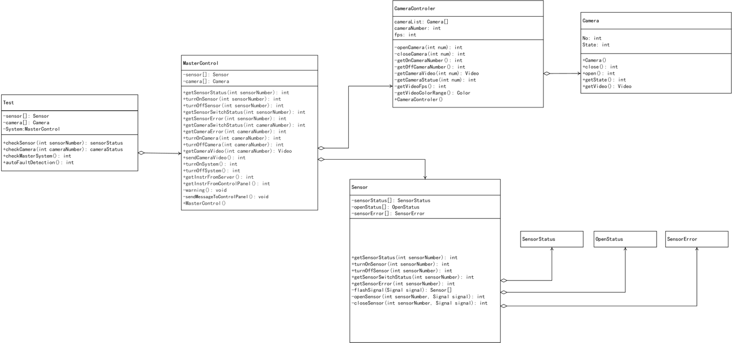
图 3.1 开发板程序类图
（b） 开发板程序顺序图
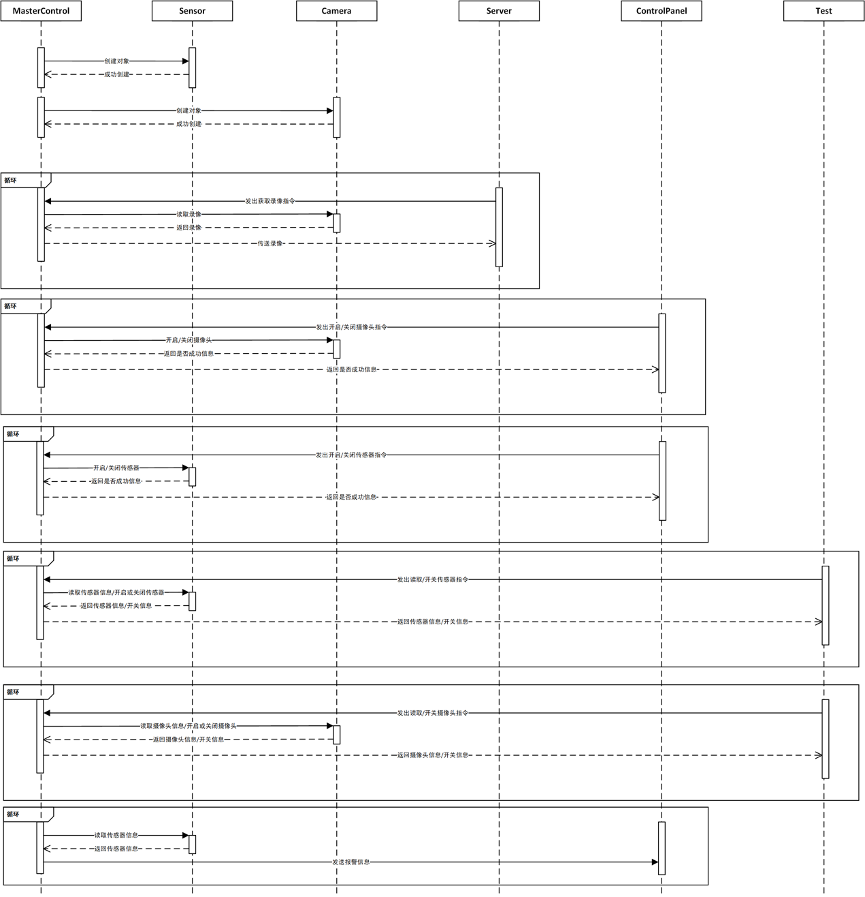
图 3.2 开发板程序顺序图
- 系统分为四个部分，分别为MasterControl（主控模块），Sensor（传感器模块），CameraControl（摄像头控制模块），Test（测试模块）。
其中MasterControl为报警系统入口，负责控制传感器和摄像头，可通过传感器模块和摄像头模块实现传感器和摄像头的开启、关闭、读取信息、获取数据等功能。
Sensor模块为具体的控制传感器的模块，可直接获取传感器信息，对传感器进行控制，并为MasterControl提供接口。其下的SensorStatus，OpenStatus和SensorError为需要的数据类型。
CameraControl模块为具体的控制摄像头的模块，可直接获取摄像头信息，对摄像头进行控制，并为MasterControl提供接口。其下的Camera为需要的数据类型。
Test模块为系统测试模块，可控制MasterControl，Sensor，CameraControl及其他模块以测试其实现的正确性。
（b） 服务器程序
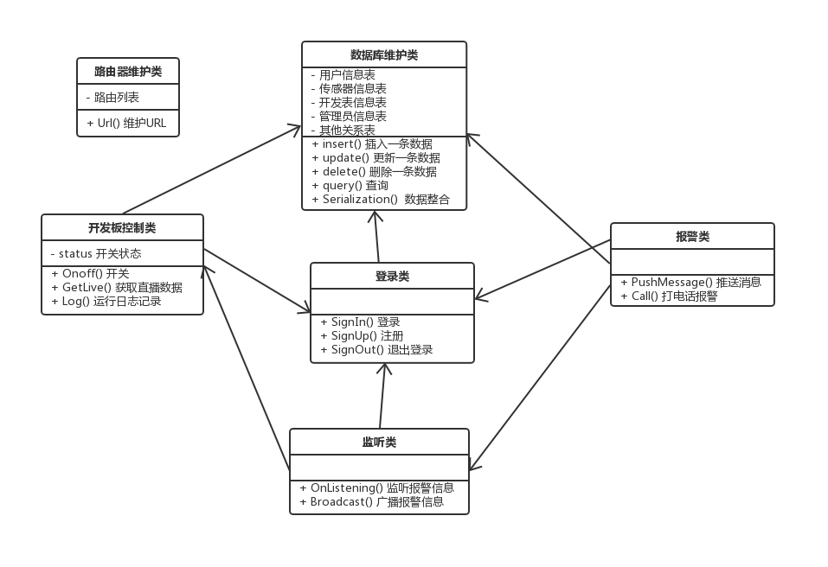
图 4 服务器程序图
- 路由维护类：维护前后端接口路由，同时也维护开发板和服务器后端之间的连接，保证连接的稳定和安全性
监听类：监听来自开发板的报警信号，监听到警报消息后，调用报警类
数据库维护类：实现数据库的增、删、改、查四项基本操作，并提供信息聚合类，便于使用信息；同时，我们需要对系统运行中的一些关键信息进行记录，例如警报信息，用户登录记录，系统开关记录
开发板控制类：通过前端获取用户的操作，并传递给开发板，开启或者关闭系统
报警类：给前端发送报警信号并调用打电话类给用户拨打报警电话
登录类：提供登录注册，退出登录的功能，维持用户账户和管理员账户的登录状态
（c）客户端程序
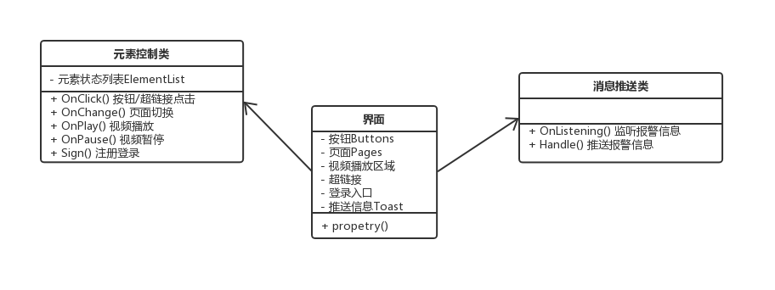
图 5 客户端程序图
- 界面类：包含了客户端UI界面的基本要素，包括安卓主程序的登录界面额和主界面，以及界面下的子界面，按钮、视频播放等组件
消息推送类：监听来自服务端接口的警报消息，一旦拿到警报信息之后，向操作系统发出提示消息请求，显示在系统界面
元素控制类：控制UI界面中的各种元素，主要包含了界面文本输入，登录注册按钮的响应；主界面跳转到各个分界面的超链接管理；视频播放组件播放、暂停、即使回看等按钮的相应
- 硬件体系结构
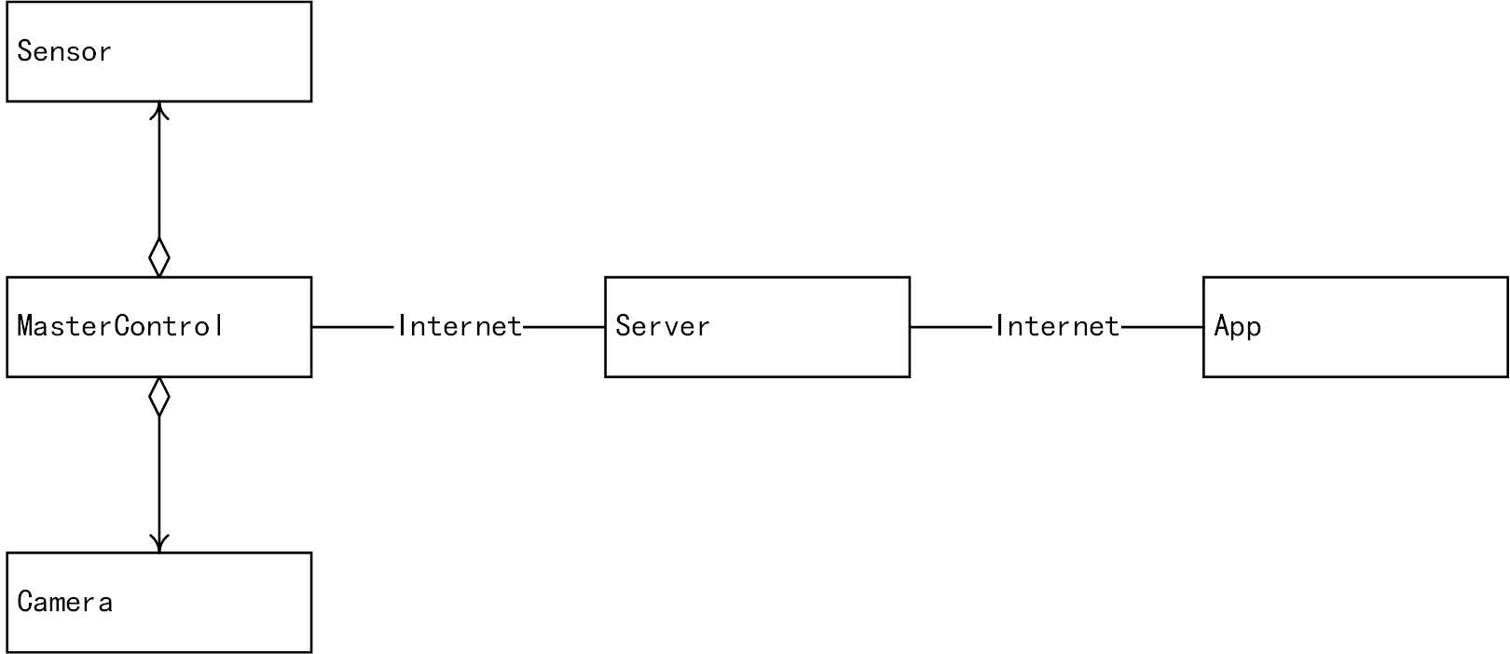
图 6 硬件体系结构图
- 硬件共分为3个部分，其中MasterControl，Sensor，Camera为开发板部分，Server为服务器部分，App为客户端部分。在开发板部分，主板控制传感器和摄像头，并通过网络和服务器传递信息。在服务器部分，通过网络和开发板、客户端传递信息。在客户端部分，通过网络和服务器传递信息。
- 部署和实施方案
开发板部署在用户需要监测并报警的位置（如住宅等）。App运行在用户的手机（或电脑）上。开发板部署后，用户可以通过App控制开发板的启动和关闭，以及开发板上传感器和摄像头的启动和关闭。当开发板处于开启状态时，如果检测到了异常信号，会将报警信息发送给用户。用户可以通过网络查看摄像头实时画面。

接口设计

系统用户界面
1、登录界面
用户通过用户名和密码登录进入报警系统控制界面
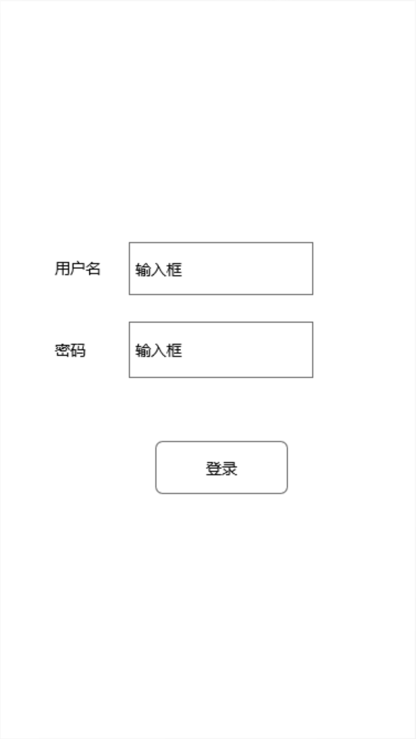
图 7 登录界面图

2、控制界面
用户进入控制界面后，可以
1、开关报警系统
2、设置或修改报警紧急联系人
3、进入摄像头界面查看摄像头实时画面
4、进入设置界面设置报警频率
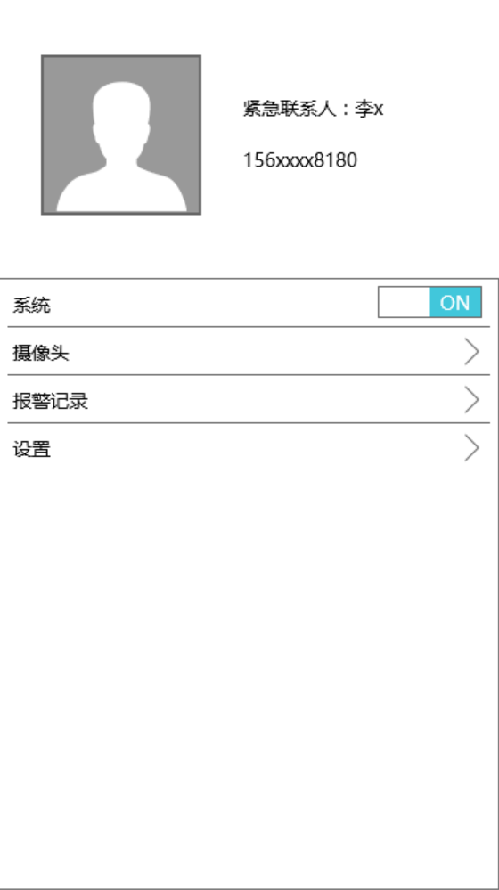
图 7 控制界面图
3.1、紧急联系人界面
用户在此界面下可以设置报警联系人的电话，在报警系统检测到异常情况时，会给设置的紧急联系人发送报警短信
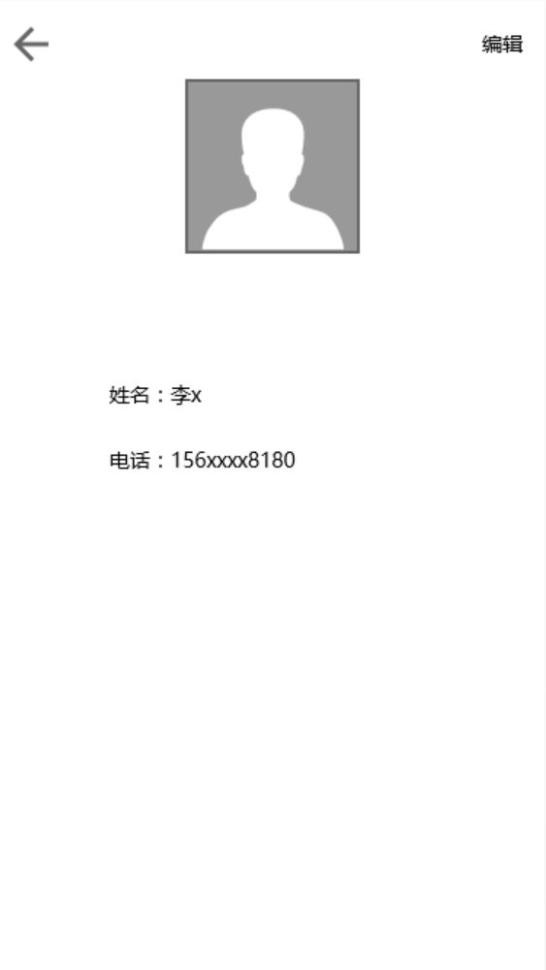
图 8 紧急联系人界面图
3.2紧急联系人编辑界面
在该界面可以上传联系人头像，修改姓名和电话
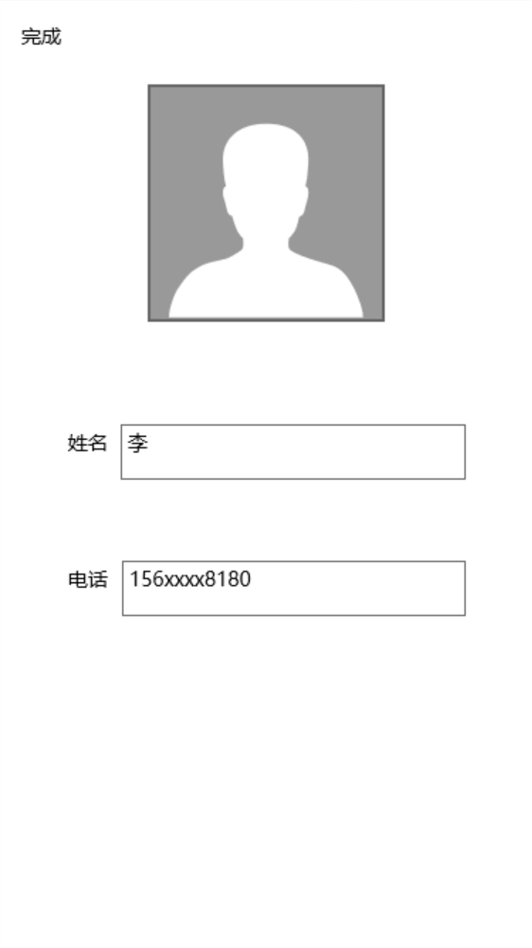
图 9 紧急联系人编辑界面图
4、摄像头界面
在该界面可以看到摄像头的实时画面
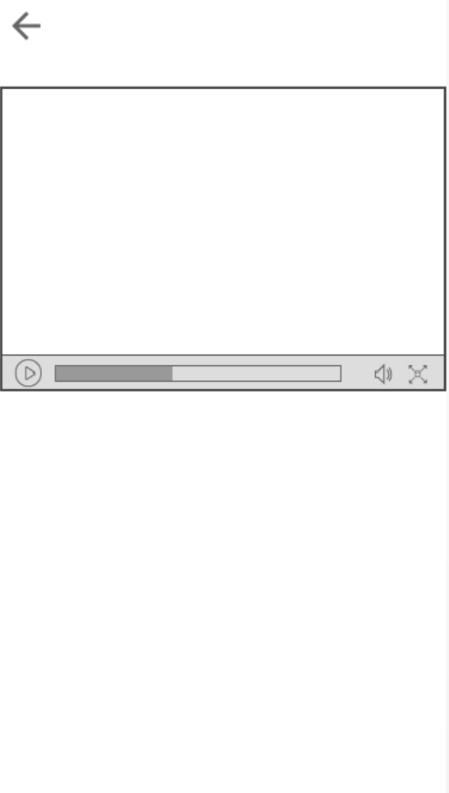
图 10 摄像头界面图

5.1、设置界面
在该界面可以退出登录回到登录界面也可以进入报警频率设置界面
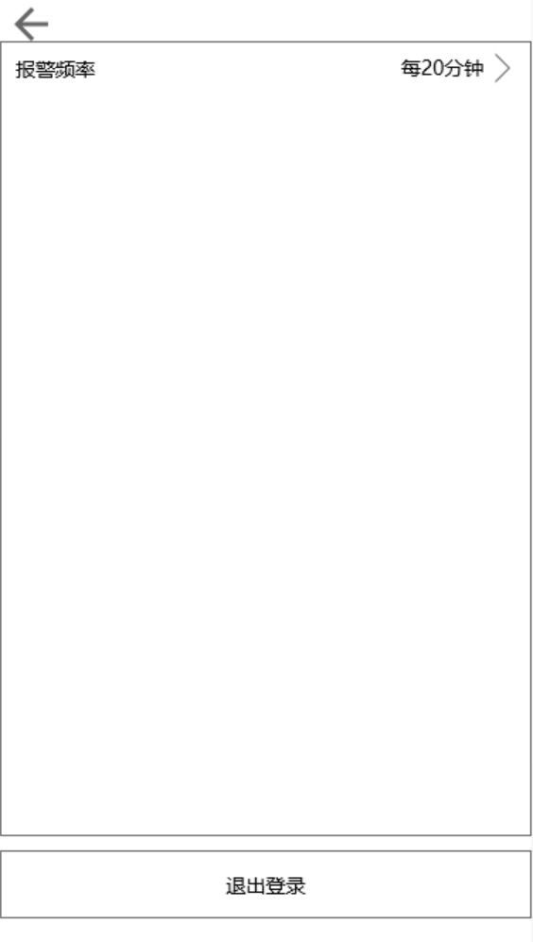
图 11设置界面图
5.2报警频率设置界面
在此界面可以设置报警间隔频率
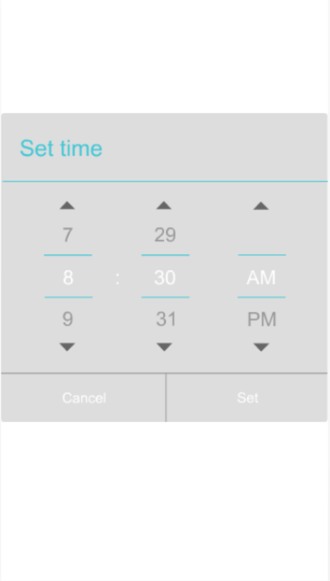
图 12 报警频率设置界面图

软硬件接口
+getSensorStatus(int sensorNumber): int 传入传感器编号，返回该传感器状态值（触发，未触发）。在内部调用传感器模块提供的接口。该方法同时也是给测试模块提供的接口。
+turnOnSensor(int sensorNumber): int 传入传感器编号，返回是否开启成功信息。在内部调用传感器模块提供的接口。该方法同时也是给测试模块和控制面板提供的接口。
+turnOffSensor(int sensorNumber): int 传入传感器编号，返回是否关闭成功信息。在内部调用传感器模块提供的接口。该方法同时也是给测试模块和控制面板提供的接口。
+getSensorSwitchStatus(int sensorNumber): int 传入传感器编号，返回传感器开关状态（开启，关闭状态）。在内部调用传感器模块提供的接口。该方法同时也是给测试模块提供的接口。
+getSensorError(int sensorNumber): int 传入传感器编号，返回错误数据。在内部调用传感器模块提供的接口。该方法同时也是给测试模块提供的接口。
+getCameraSwitchStatus(int cameraNumber): int 传入摄像头编号，返回摄像头开关状态（开启，关闭状态）。在内部调用摄像头模块提供的接口。该方法同时也是给测试模块提供的接口。
+getCameraError(int cameraNumber): int 传入摄像头编号，返回错误数据。在内部调用摄像头模块提供的接口。该方法同时也是给测试模块提供的接口。
+turnOnCamera(int cameraNumber): int 传入摄像头编号，返回是否成功信息。在内部调用摄像头模块提供的接口。该方法同时也是给测试模块和控制面板提供的接口。
+turnOffCamera(int cameraNumber): int 传入摄像头编号，返回是否成功信息。在内部调用摄像头模块提供的接口。该方法同时也是给测试模块和控制面板提供的接口。
+getCameraVideo(int cameraNumber): Video 传入摄像头编号，返回录像。在内部调用摄像头模块提供的接口。
+sendCameraVideo(int ip): int 传入服务器ip地址，返回是否成功信息。将录像通过网络发送给服务器。
+turnOnSystem(): int 返回是否成功信息。开启系统
+turnOffSystem(): int 返回是否成功信息。关闭系统
+getInstrFromServer(): int 通过网络从服务器获取指令
+getInstrFromControlPanel(): int 通过网络从控制面板获取指令

数据库设计
1、用户表
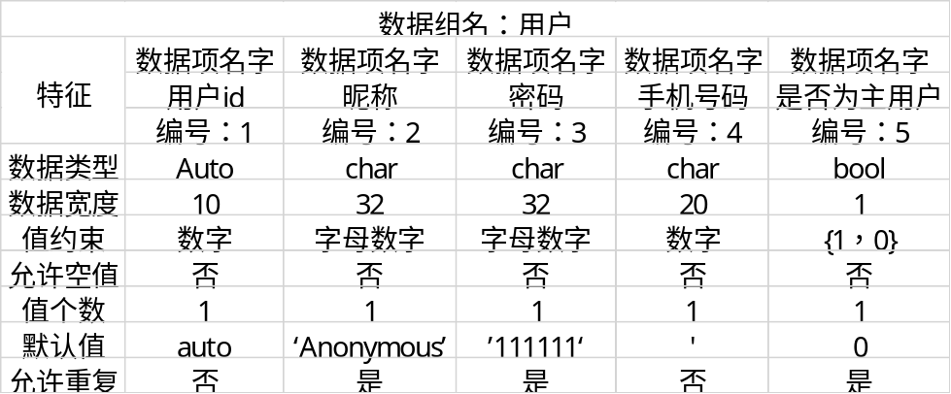
2、PPC表
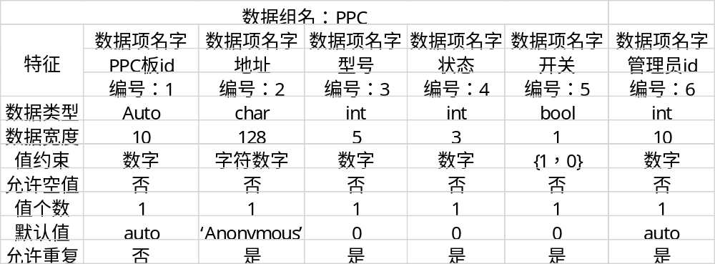
3、管理员表
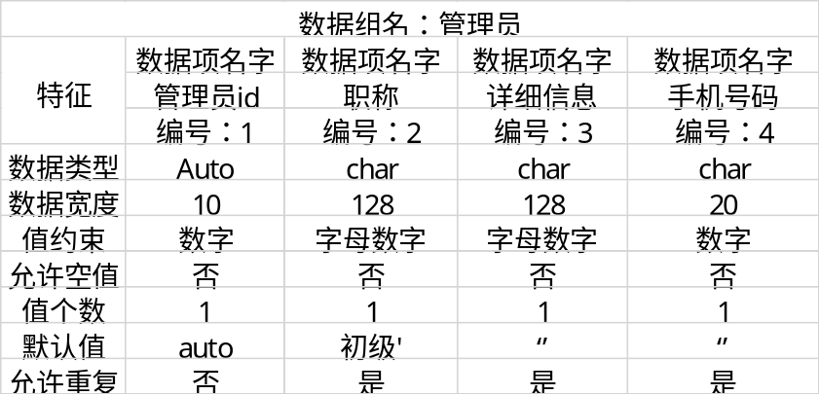
4、传感器表
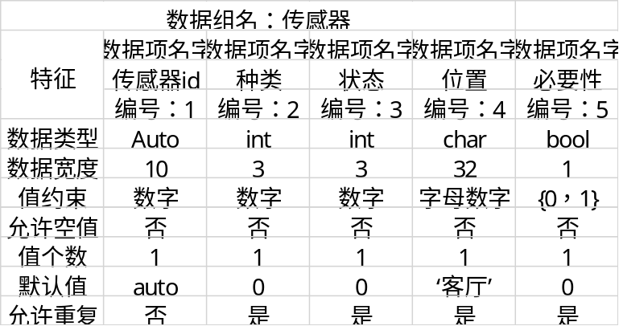
5、控制表
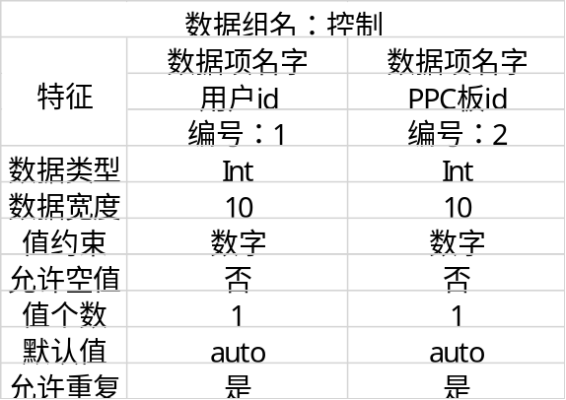
6、装载表
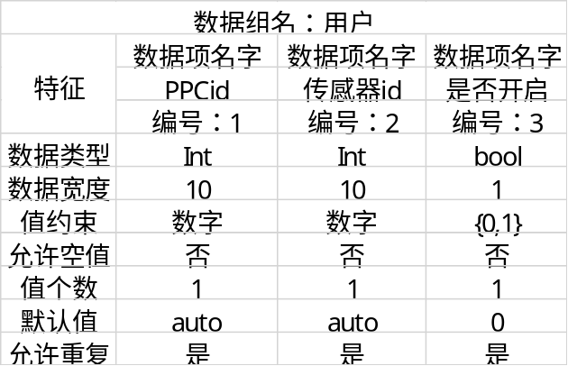
7、关系
用户和PPC板之间通过控制表形成联系，是一个n对n的关系，用户表的id和PPC表的id作为控制表的外码，且这两个id一同形成主码；
传感器和PPC板之间通过装载表形成n对1的联系，两个表的id作为外码，并且作为装载表的主码；
管理员与PPC之间，是一个1对n的关系，所以管理员的id是PPC表的外码。

详细设计
- 传感器控制模块：
- 详细设计
-sensorStaus[]: SensorStaus 存储与开发板相连的各个传感器的状态值。
-openStaus[]: OpenStaus 存储与开发板相连的各个传感器的开关状态。
-sensorError[]: SensorError 存储与开发板相连的各个传感器的错误信息。

+getSensorStatus(int sensorNumber):int 提供给主控模板的接口，接受主控模板的传感器编号，并从SensorStaus返回给主控模板指定编号传感器的状态。
+turnOnSensor(int sensorNumber): int 提供给主控模板的接口，传入传感器编号，调用openSensor()开启指定编号传感器并返回是否开启成功信息。
+turnOffSensor(int sensorNumber): int 提供给主控模板的接口，传入传感器编号，调用closeSensor()关闭指定编号传感器并返回是否关闭成功信息。
+getSensorSwitchStatus(int sensorNumber): int 提供给主控模板的接口，传入传感器编号，并从OpenStaus 返回指定编号传感器的开关状态（开启，关闭状态）。
+getSensorError(int sensorNumber): int 提供给主控模板的接口，传入传感器编号，并从SensorError 返回指定编号传感器的错误数据。
-falshSignal(Signal signal):sensor[] Sensor 实时从开发板接收所连接传感器的信号值，并更新传感器状态存储sensorStaus和传感器错误信息存储SensorError 。
-openSensor(int sensorNumber,Signal signal):int 通过信号开启指定编号的传感器并更新OpenStaus。
-closeSensor(int sensorNumber,Signal signal):int 通过信号关闭指定编号的传感器并更新OpenStaus。
- 类图
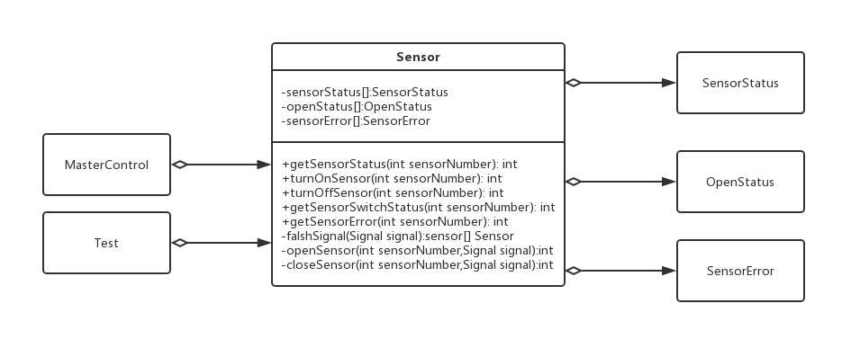
图 13 传感器控制模板类图
- 顺序图
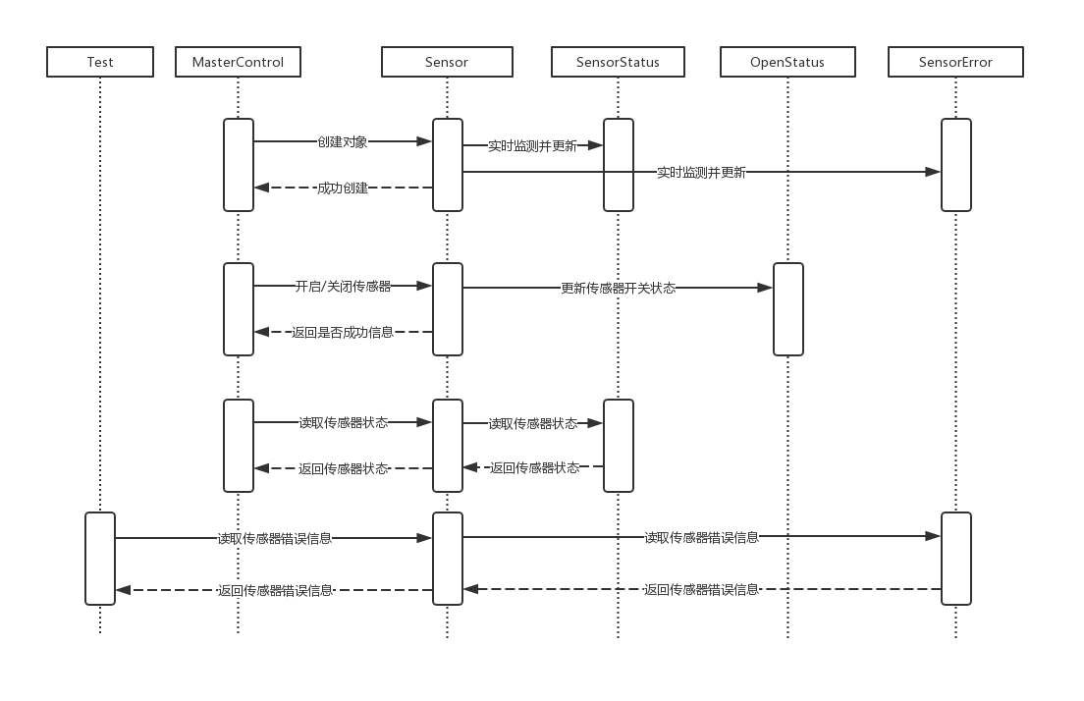
图 14 传感器控制模板顺序图
- 状态图
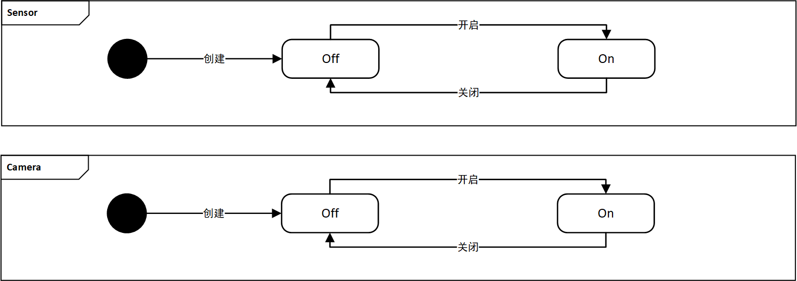
图 15 传感器控制模板状态图

- 摄像头监视模块
(1)详细设计
Camera类存储每个摄像头的信息，目前只考虑编号和状态，后期需要针对设备提供的具体信息和接口加入详细设计。支持实时录像的获取（初步设想将获取到的视频存储到固定路径，方便与其他模块共享）。
CameraControler类负责管理一个用户的所有摄像头，记录家里的摄像头总数，并把每个摄像头抽象成camera对象存储到数组中，当外部调用此类接口时，通过访问cameraList数组来获取具体信息。目前提供的服务有开、关某个摄像头或全部摄像头，获取正处于开、关状态的摄像头编号，获取某个摄像头的实时录像，以及返回的视频信息（帧率、RGB色彩范围等）。
- openCamera(int num)
打开num号摄像头
- closeCamera(int num)
关闭num号摄像头
- getOnCameraNumber()
获取已开启的摄像头数
- getOffCameraNumber()
获取已关闭的摄像头数
- getCameraVideo(int num)
获取num号摄像头实时录像
- getCameraStates(int num)
获取num号摄像头状态（on/off）
- getVideoFps()
获取当前板卡视频输出帧率
- getVideoColorRange()
获取当前视频输出颜色空间

(2)类图：
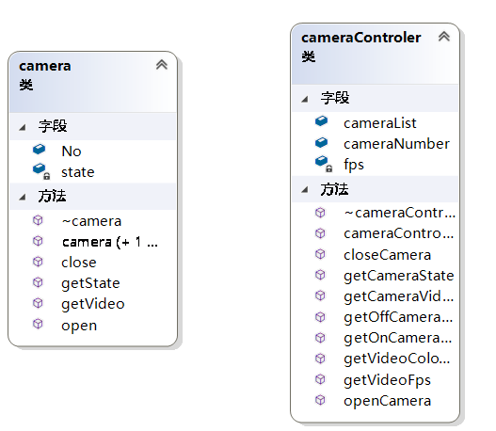
图 16 摄像头监视模板类图
(3)顺序图：
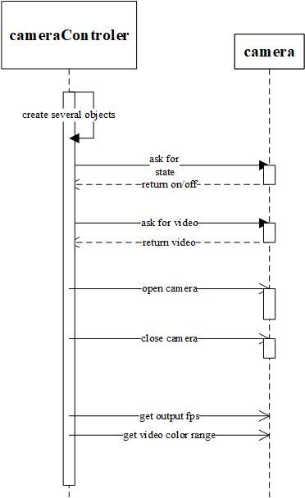
图 17 摄像头监视模板顺序图
3. 报警主控模块：
- 详细设计
+getSensorStatus(int sensorNumber): int 传入传感器编号，返回该传感器状态值（触发，未触发）。在内部调用传感器模块提供的接口。该方法同时也是给测试模块提供的接口。
+turnOnSensor(int sensorNumber): int 传入传感器编号，返回是否开启成功信息。在内部调用传感器模块提供的接口。该方法同时也是给测试模块和控制面板提供的接口。
+turnOffSensor(int sensorNumber): int 传入传感器编号，返回是否关闭成功信息。在内部调用传感器模块提供的接口。该方法同时也是给测试模块和控制面板提供的接口。
+getSensorSwitchStatus(int sensorNumber): int 传入传感器编号，返回传感器开关状态（开启，关闭状态）。在内部调用传感器模块提供的接口。该方法同时也是给测试模块提供的接口。
+getSensorError(int sensorNumber): int 传入传感器编号，返回错误数据。在内部调用传感器模块提供的接口。该方法同时也是给测试模块提供的接口。
+getCameraSwitchStatus(int cameraNumber): int 传入摄像头编号，返回摄像头开关状态（开启，关闭状态）。在内部调用摄像头模块提供的接口。该方法同时也是给测试模块提供的接口。
+getCameraError(int cameraNumber): int 传入摄像头编号，返回错误数据。在内部调用摄像头模块提供的接口。该方法同时也是给测试模块提供的接口。
+turnOnCamera(int cameraNumber): int 传入摄像头编号，返回是否成功信息。在内部调用摄像头模块提供的接口。该方法同时也是给测试模块和控制面板提供的接口。
+turnOffCamera(int cameraNumber): int 传入摄像头编号，返回是否成功信息。在内部调用摄像头模块提供的接口。该方法同时也是给测试模块和控制面板提供的接口。
+getCameraVideo(int cameraNumber): Video 传入摄像头编号，返回录像。在内部调用摄像头模块提供的接口。
+sendCameraVideo(int ip): int 传入服务器ip地址，返回是否成功信息。将录像通过网络发送给服务器。
+turnOnSystem(): int 返回是否成功信息。开启系统
+turnOffSystem(): int 返回是否成功信息。关闭系统
+getInstrFromServer(): int 通过网络从服务器获取指令
+getInstrFromControlPanel(): int 通过网络从控制面板获取指令
-warning(): void 检测传感器状态，在出现情况时报警。
-sendMessageToControlPanel(): void 通过网络给控制面板发送信息。
+MasterControl() 构造方法。在main中调用以启动主控模块。在该构造方法中启动其他模块。
- 类图
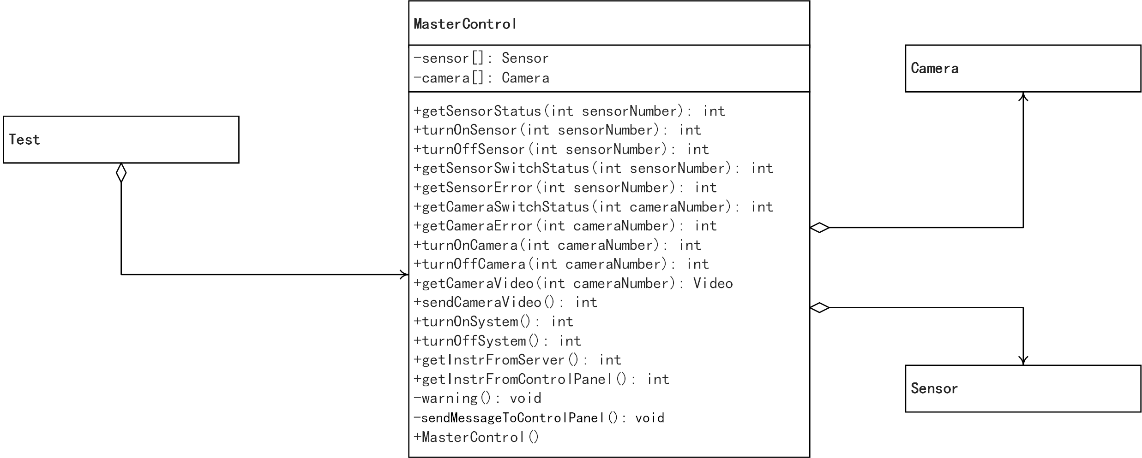
图 18 报警主控模板类图
- 顺序图
图 19 报警主控模板顺序图
- 状态图
图 20 报警主控模板状态图
5、调试模块
（1）详细设计
Sensors[]:Sensor 传感器列表，存储各个传感器对象
Cameras[]:Camera 摄像头列表，存储各个摄像头对象
System:MasterControl 主板控制类对象成员
+checkSensor(int sensorNumber): sensorStatus 检查传感器状态，传入传感器编号，打印输出传感器各参数值，返回传感器状态码。
+checkCamera(int cameraNumber): cameraStatus 检查摄像头状态，传入摄像头编号，打印摄像头各参数值，返回摄像头状态码
+checkMasterSystem(): int SystemStatus 检查主板硬件状态，打印主板各参数值，返回主板状态码
+autofaultdetection(): int errorCode 系统自检，打印系统各部分参数及正常参数对比结果，返回系统自检结果状态码
（2）类图
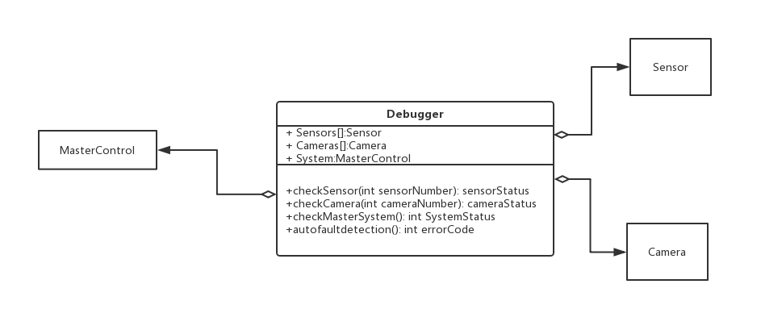
图 21 调试模板类图
（3）时序图
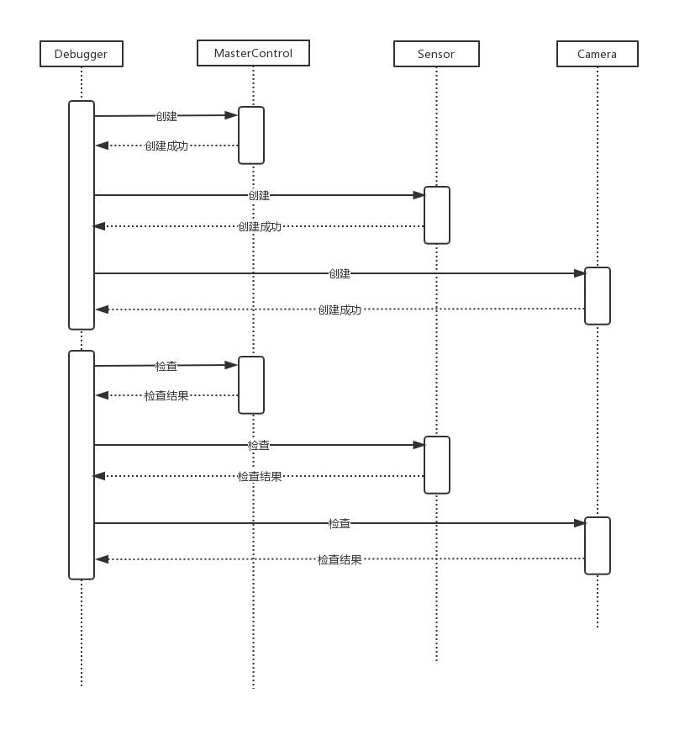
图 22 调试模板时序图
6、外部通信管理模块
主要包括了安卓客户端、服务器后端、本地报警模块。
1、安卓客户端：
界面类：包含了客户端UI界面的基本要素，包括安卓主程序的登录界面额和主界面，以及界面下的子界面，按钮、视频播放等组件；
消息推送类：监听来自服务端接口的警报消息，一旦拿到警报信息之后，向操作系统发出提示消息请求，显示在系统界面；
元素控制类：控制UI界面中的各种元素，主要包含了界面文本输入，登录注册按钮的响应；主界面跳转到各个分界面的超链接管理；视频播放组件播放、暂停、即使回看等按钮的相应；
（1）类图
图 23 安卓客户端类图
（2）时序图
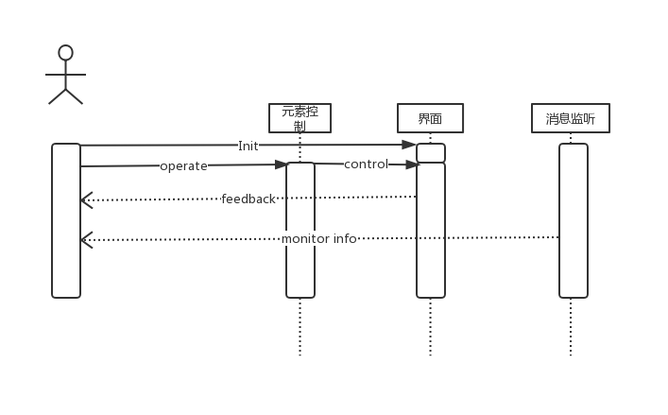
图 24 安卓客户端时序图
2、服务器后端：
路由维护类：维护前后端接口路由，同时也维护开发板和服务器后端之间的连接，保证连接的稳定和安全性；
监听类：监听来自开发板的报警信号，监听到警报消息后，调用报警类；
数据库维护类：实现数据库的增、删、改、查四项基本操作，并提供信息聚合类，便于使用信息；同时，我们需要对系统运行中的一些关键信息进行记录，例如警报信息，用户登录记录，系统开关记录；
开发板控制类：通过前端获取用户的操作，并传递给开发板，开启或者关闭系统；
报警类：给前端发送报警信号并调用打电话类给用户拨打报警电话；
登录类：提供登录注册，退出登录的功能，维持用户账户和管理员账户的登录状态；
（1）类图
图 25 服务器后端类图
（2）时序图
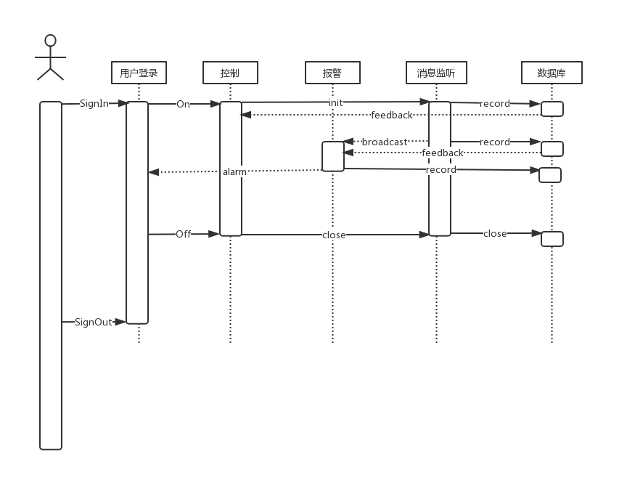
图 26 服务器后端时序图
3、本地报警模块：
监听类：监听开发板的报警信号，监听到警报消息后，调用报警类；
报警类：调用报警器等进行本地报警，提供蜂鸣报警。
类图、时序图与服务器的报警模块类似，不再赘述。

运行与开发环境

运行环境
表 2 运行环境说明表
类别 | 名称 | 备注
硬件环境 | Grb-068245KITs嵌入式计算机开发板 | 报警系统运行平台
硬件环境 | AUG-GW81全双工LoRa通信模块 | 报警传感器固件
硬件环境 | Android mobile phone | 用户UI运行平台
硬件环境 | 后台服务器 | 华为云
软件环境 | VxWorks | 报警系统运行环境
软件环境 | Android 8.1 API 27 | 用户UI运行环境

软件环境
表 3 开发环境说明表
项目 |  | 名称 | 版本
硬件环境 | 开发板 | Grb-068245KITs | 缺省
硬件环境 | 通信模块 | AUG-GW81 | 全双工LoRa
硬件环境 | 开发电脑 | Lenvo Laptop | 缺省
硬件环境 | 后台服务器 | 华为云 | 缺省
软件环境 | 操作系统 | Windows | 10 家庭中文版
软件环境 | 集成开发环境 | VisualStudio | Community 2017
软件环境 | 编译器 | cl | 缺省
软件环境 | 数据库 | SQL Server | 2017 express
软件环境 | 后台部署 | Tomcat | 9.0

需求可追踪性说明

用摄像头监视房间
由报警主控模块、外部通信模块、摄像头监视模块参与。用户通过客户端登录，由客户端界面类提供的button来进入摄像头监视，并由客户端的元素控制类提供相应的监视查看功能。服务器后端的视频内容由报警主控模块调取摄像头监视模块的类方法获取。

调试
由传感器控制模块、报警主控模块和调试模块参与。系统管理员通过本地控制面板登录系统，并使用调试模板类提供的方法来进行传感器状态的检查。

报警系统的响应
由传感器控制模块、报警主控模板、外部通信模板参与。主控模块由传感器控制模块提供的传感器数值发现异常，启动本地报警，并同时通过外部通信模块远程报告给房主。

通过因特网访问系统
主要由外部通信模板参与。由前后端来满足房主的访问系统需求。

重新配置传感器及其相关特性
主要由调试模块参与。调用传感器对象来修改其特性数值和状态。

安装/解除系统
主要由外部通信模板和传感器主控模板参与。外部通信模板通过前后端获取用户的请求，并由接口调用传感器主控模块的开闭系统方法来停止（或开始）系统工作。

